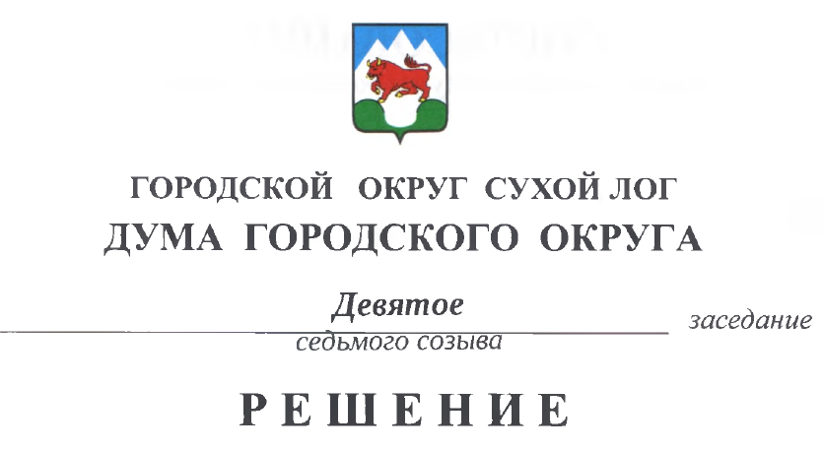

от 30.03.2023 № 71-РД

О внесении изменения в решение Думы городского округа
от 17 мая 2012 года № 37-РД «Об утверждении Регламента Думы городского округа»

В целях приведения в соответствие с нормами действующего законодательства, руководствуясь федеральными законами от 06.10.2003 № 131-ФЗ «Об общих принципах организации местного самоуправления в Российской Федерации», от 07.02.2011 № 6-ФЗ «Об общих принципах организации и деятельности контрольно-счетных органов субъектов Российской Федерации и муниципальных образований», Законом Свердловской области от 12.07.2011 № 62-ОЗ «О счетной палате Свердловской области и контрольно-счетных органах муниципальных образований, расположенных на территории Свердловской области», Уставом городского округа Сухой Лог, Дума городского округа
РЕШИЛА:
- Внести в Регламент Думы городского округа, утвержденный решением Думы городского округа от 17.05.2012 № 37-РД («Знамя Победы» от 22.05.2012 № 58), с изменениями, внесенными решениями Думы городского округа от 26.09.2013 № 181-РД («Знамя Победы» от 01.10.2013 № 116), от 18.12.2014 № 306-РД («Знамя Победы» от 22.12.2014 № 101), от 23.08.2016 № 463-РД («Знамя Победы» от 30.08.2016 № 68), от 21.09.2017 № 6-РД («Знамя Победы» от 03.10.2017 № 78), от 31.10.2019 № 215-РД («Знамя Победы» от 05.11.2019 № 86), от 27.08.2020 № 293-РД («Знамя Победы» от 08.09.2020 № 69), от 27.10.2022 № 19-РД («Знамя Победы» от 01.11.2022 № 85), следующие изменения:
- пункт 2 статьи 22 изложить в следующей редакции:
«2. Предложения о кандидатурах на должность председателя Счетной палаты вносятся в Думу:
- Председателем Думы;
- депутатами Думы – не менее одной трети от установленного числа депутатов Думы;
- Главой городского округа Сухой Лог.»;
- в пункте 3 статьи 22 слово «утвердить» заменить словом «назначить»;
- в пункте 3 статьи 22 слова «, регулирующим вопросы муниципальной службы» исключить;
- статью 22 дополнить пунктом 3.1. следующего содержания:
«3.1. Дума вправе обратиться в Счетную палату Свердловской области за заключением о соответствии кандидатур на должность председателя Счетной палаты квалификационным требованиям, установленным Федеральным законом от 07.02.2011 № 6-ФЗ «Об общих принципах организации и деятельности контрольно-счетных органов Российской Федерации и муниципальных образований».»;
- в абзаце втором пункта 4 статьи 22 слова «Кандидат на должность председателя Счетной палаты считается утвержденным, если за него проголосовало не менее 2/3 от числа избранных депутатов.» заменить словами «Решение о назначении на должность председателя Счетной палаты считается принятым, если за него проголосовало большинство от установленной численности депутатов Думы.».
- Опубликовать настоящее решение в газете «Знамя Победы» и разместить на официальном сайте городского округа Сухой Лог.
- Контроль исполнения настоящего решения возложить на постоянную мандатную комиссию (Е.В. Плотникова).

Председатель
Думы городского округа Е.Г. Быков

Глава
городского округа Р.Р. Мингалимов

